1. 在编译fastdfs源码时，出现如下错误：

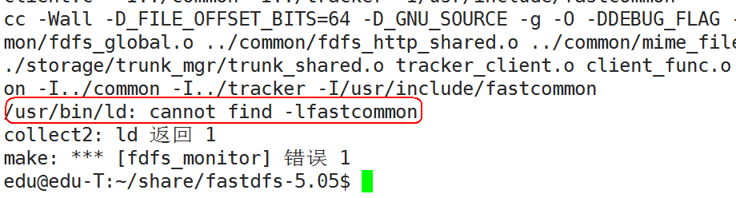

解决方式：

2016-11-10_202528

1. 运行fasf\_\*相关命令时，提示找不到相应的库：

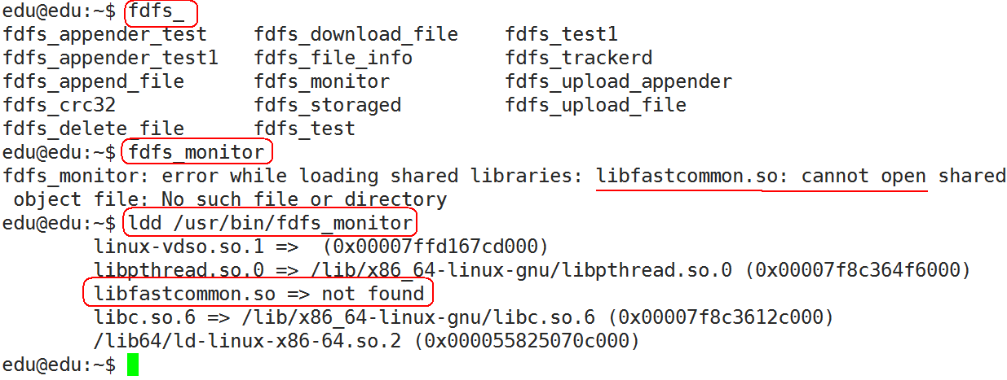

解决方式：

2016-11-10_202528

1. 日志存放路径不存在：



解决方式：

2016-11-10_220003

1. 启动服务没有权限：

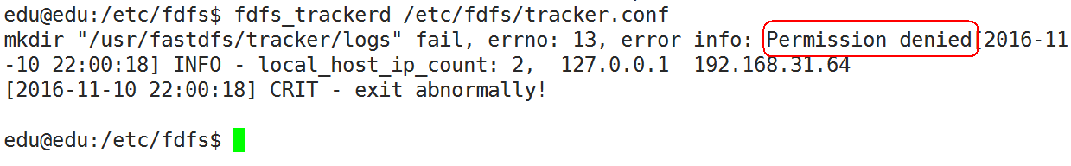

解决方式：



1. 删除某组的storage：

#1、从集群中删除

fdfs\_monitor /etc/fdfs/client.conf delete group1 192.168.31.48

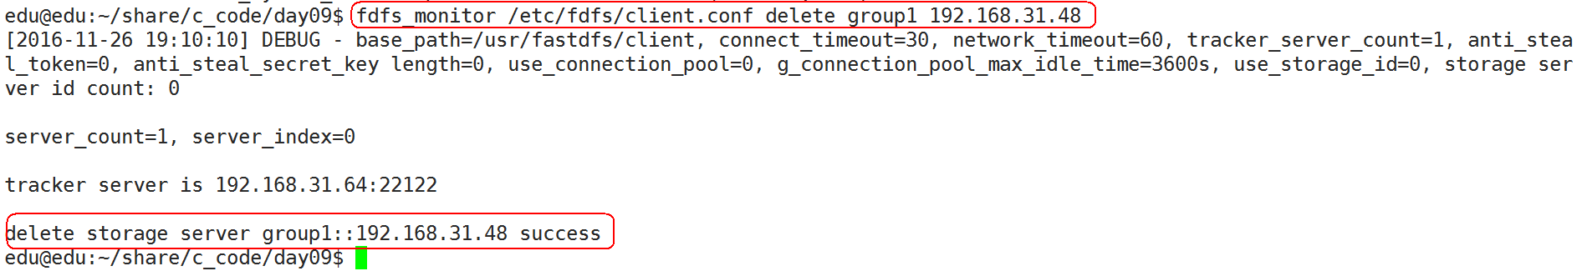

#2、在192.168.31.48所在服务器中data文件夹

rm /usr/fastdfs/fastdfs0/data -rf